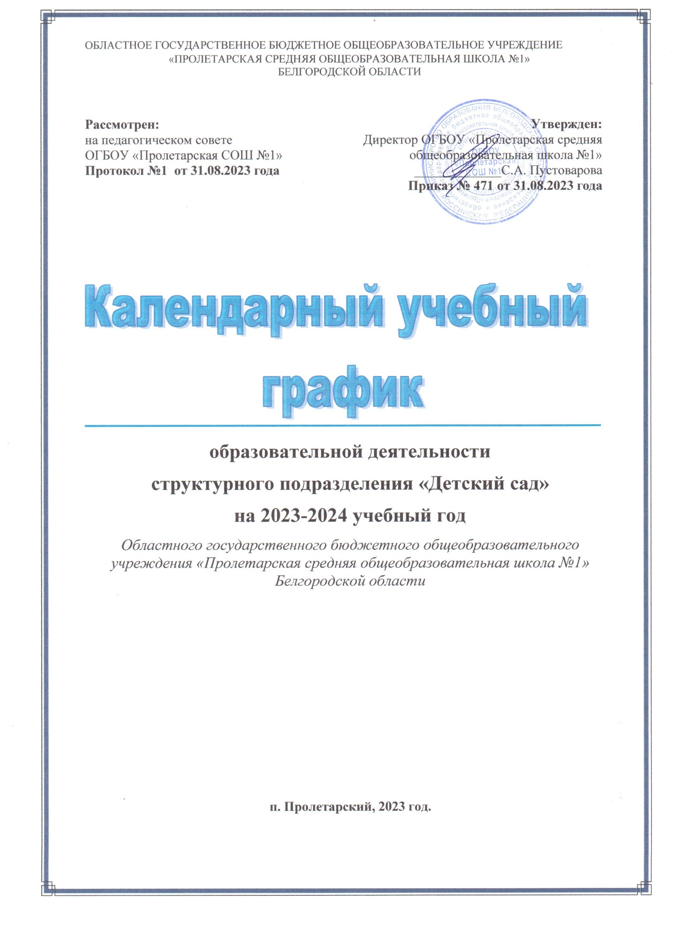

Пояснительная записка к календарному учебному графику.
Календарный учебный график разработан в соответствии с:

    - «Конвенцией о правах ребенка» (принятой резолюцией 44/25 Генеральной Ассамблеи от 20 ноября 1989 года),
    - Федеральным Законом «Об образовании в Российской Федерации» от 29 декабря 2012 г № 273 - ФЗ (глава 2, статья 28, часть 3),
    - Приказом Минобрнауки России «Об утверждении Порядка и организации осуществления образовательной деятельности по основным общеобразовательным программам - образовательным программам дошкольного образования» от 30.08.2013 г. № 1014,
    - Приказом Минобрнауки России «Об утверждении федеральных государственных образовательных стандартах дошкольного образования» от 17.10.2013 г. № 1155,
    - Письмом Министерства образования Российской Федерации от 14.03.2000 № 65/23-16 «О гигиенических требованиях к максимальной нагрузке на детей дошкольного возраста в организованных формах обучения»,
    - -СанПиН 2.4.1.3648-20 «Санитарно-эпидемиологические требования к организациям воспитания и обучения, отдыха и оздоровления детей и молодежи»
    - Уставом ОГБОУ «Пролетарская СОШ №1»

Календарный учебный график
№ п/п | Содержание | Наименование возрастных групп
 |  | первая младшая группа | вторая младшая группа
1 | Количество возрастных групп | 1 | 1
2 | Продолжительность учебного года | с 01.09.2023 по 31.05.2024 г.
3 | Продолжительность учебной недели | 36 недель  Учебная неделя – 5 дней (понедельник- пятница).  Выходные дни: суббота, воскресенье и праздничные дни в соответствии с законодательством Российской Федерации.
4 | Летний оздоровительный период | с 01.06.2024 по 31.08.2024г.  во время которого проводится ООД только эстетически-оздоровительного цикла (музыкальные. спортивные. изобразительного искусства), а также спортивные и подвижные игры, спортивные праздники, экскурсии и другое.
5 | Режим работы ДУ:  в учебном году; | с 7.00 до 19.00 (12 часов)
 | в летний-оздоровительный период; | с 7.00 до 19.00 (12 часов)
6 | Сроки проведения мониторинга достижения детьми планируемых результатов освоения основной образовательной программы дошкольного образования | Психолого - педагогический мониторинг:  2 раза в год - сентябрь/май  Сентябрь - 07.09.2023 г.-30.09.2023 г.  Май - 01.05.2024 г.-30.05.2024 г.
7 | Организованная образовательная деятельность
8 | Праздничные (выходные дни) | - 4 ноября 2023 года - День народного единства;  - 31 декабря 2023 г., 1, 2, 3, 4, 5, 6 ,7, 8,9 января 2024 года - Новогодние каникулы;  - 23 февраля 2024года - День защитника Отечества;  - 8 марта 2024года - Международный женский день;  - 2,3 мая 2024 года - Праздник Весны и Труда;  - с 9 мая 2024 года - День Победы;  - 12 июня 2024 года - День России.  - 12 июля 2024 года – День Прохоровского сражения (праздничный день в Белгородской обл.)
9 | Культурно-досуговая деятельность
№ п/п | Мероприятия | Месяц | Возрастные группы
1 | Спортивный досуг «До свидания, лето!» | Сентябрь | Средняя группа
2 | Праздник «День знаний» | Сентябрь | Средняя группа
3 | Музыкальное развлечение  «Осень, осень в гости просим» | Октябрь | Все группы
4 | Музыкальное развлечение  «Пусть всегда будет мама» | Ноябрь | Средняя группа
5 | Музыкальное развлечение  «Новогоднее волшебство» | Декабрь | Все группы
6 | Выставка детского и семейного творчества.  «Художница Зима!» | Декабрь | Все группы
7 | Развлечение «Коляда, коляда, отворяй ворота | Январь | Средняя группа
8 | Спортивное развлечение «Мама, папа, я спортивная семья»» | Январь | Все группы
9 | Спортивное развлечение  «Наша армия сильна, охраняет мир она!» | Февраль | Средняя группа
10 | Фотовыставка «Все работы хороши» | Февраль | Все группы
11 | Развлечение «Широкая масленица» | Февраль | Средняя группа
12 | Музыкальное развлечение  «8 Марта - мамин день» | Март | Все группы
13 | Выставка детского творчества.  «Маме на радость!» | Март | Все группы
14 | Коллективная аппликация  «Путешествие в космос» | Апрель | Все группы
15 | Музыкальное развлечение «Пасхальный перезвон» | Апрель | Средняя группа
16 | Спортивно-досуговое развлечение  «Мы правнуки твои, Победа!» | Май | Средняя группа
17 | Спортивное развлечение «Ура - каникулы!» | Май | Все группы

